2014年全国职业院校技能大赛
高职组“中餐主题宴会设计”赛项现场技能操作提供物品明细

1. 餐桌（直径1.8米，高度75厘米）
2. 餐椅10把（见附下图）
3. 工作台(180厘米×90厘米)
4. 餐巾折花瓷盘(直径为31厘米)
5. 防滑托盘两个（底部直径32厘米）
6. 台布（白色，边长2.2 米的正方形桌布）
7. 餐巾（白色，50厘米×50厘米）
8. 餐碟（白色，直径17.5厘米）
9. 味碟（梅花形）、汤勺、口汤碗、长柄勺、筷子( 配筷套)、筷架、牙签（见下图）
10. 水杯（高度21厘米，杯口直径7.1厘米，容积455ml ，品牌：石岛罗马系列G013.3116）
11. 葡萄酒杯（高度17厘米，杯口直径5.8厘米，容积250ml,品牌：石岛罗马系列G015.3188）
12. 白酒杯（高度11厘米，杯口直径4.2厘米，容积65ml,品牌：石岛泰山系列R3102）
13. 菜单两个
14. 转盘（直径1米，玻璃材质）
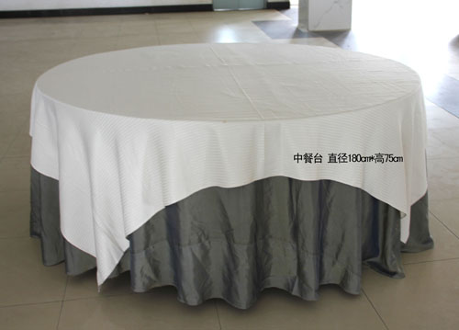

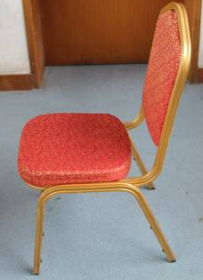

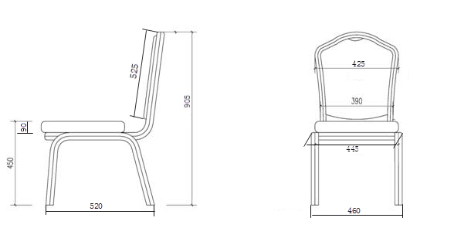

椅背的最宽处是42.5厘米，后椅腿下方的最宽处是44.5厘米, 前椅腿下方最宽度为46厘米,椅子腿侧面下方的最宽度为52厘米。椅背顶端到地面的垂直高度是90.5厘米，椅面距地面为45厘米，椅面与椅背顶端斜下高度为52.5厘米，椅面上端左右长为40.5厘米,前后宽度参考椅子腿侧面下方的最宽度52厘米，椅子坐面的厚度是9厘米,椅面下端加上金属部分,长度为44.5厘米。(为方便使用,建议制作椅套时将尺寸放大2厘米左右)

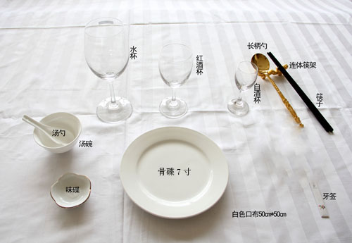

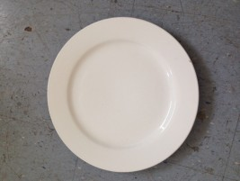
餐巾折花用瓷盘(直径为31厘米)

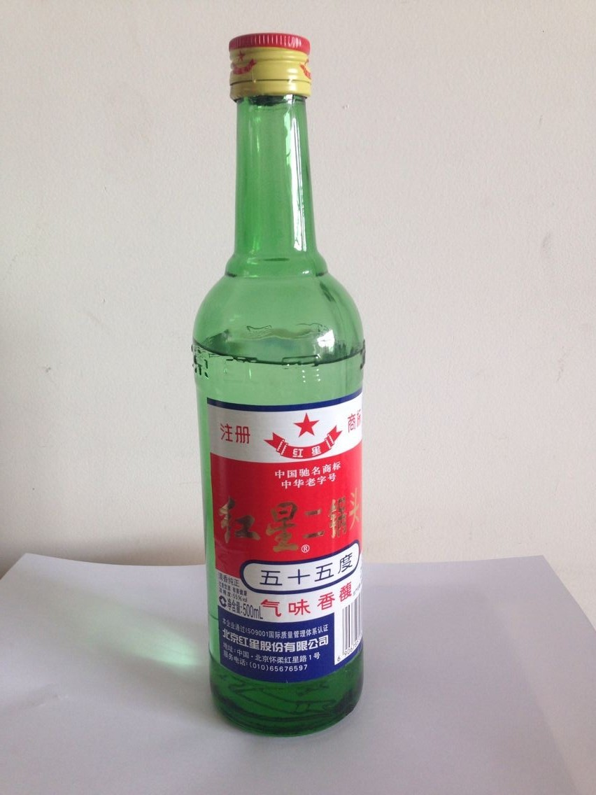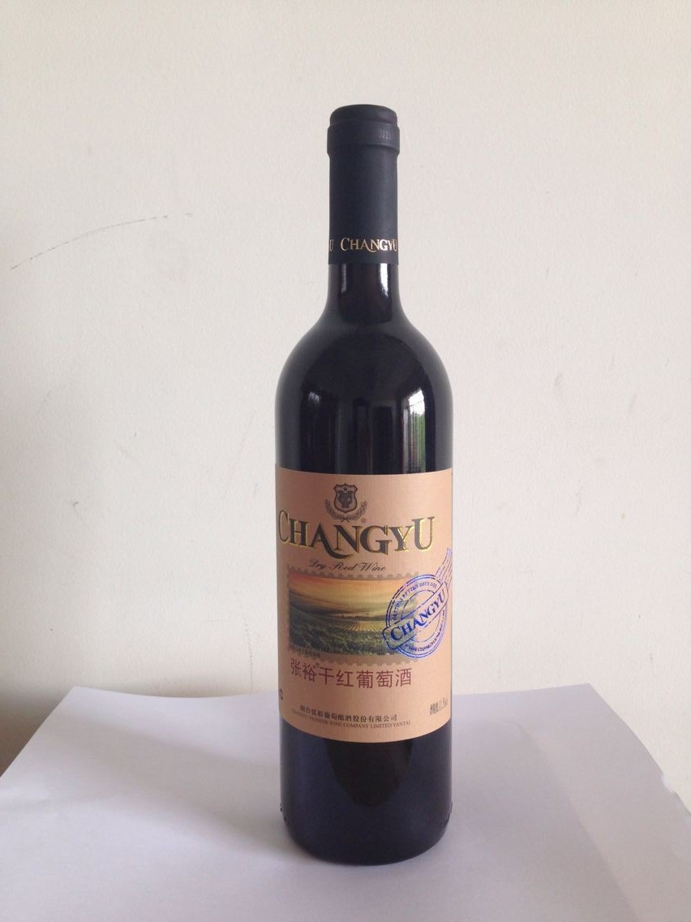
斟酒用55度红星二锅头酒，净含量为500ML 张裕干红葡萄酒，净含量750ML

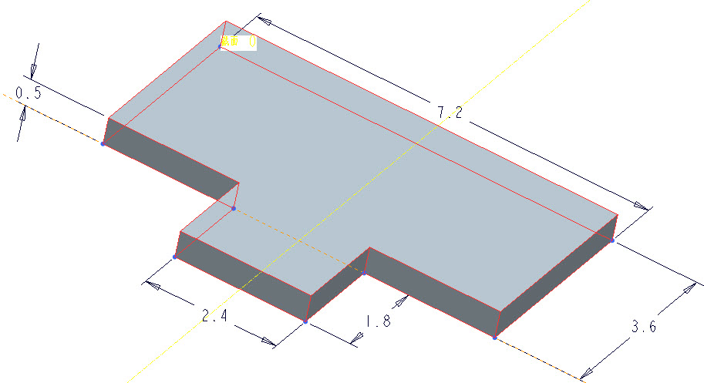
职业形象展示T形台尺寸（长度单位：米）

